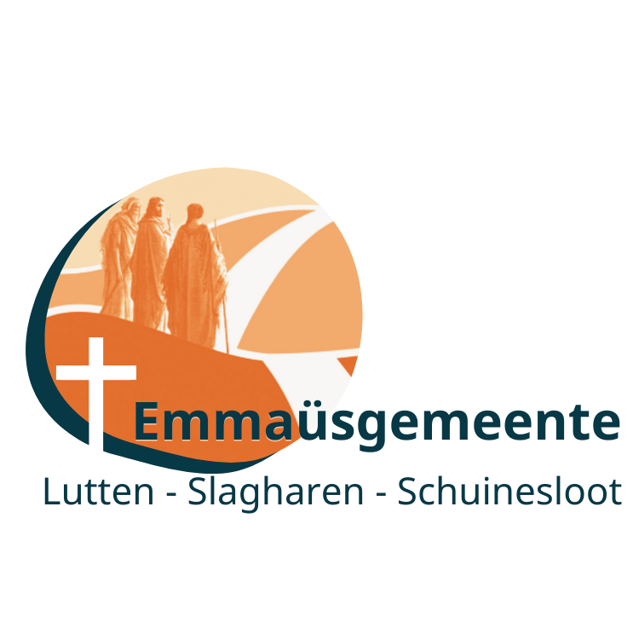

Beleidsplan diaconie 2025 – 2029

Emmaüsgemeente

Lutten, Slagharen en Schuinesloot

Vaststelling en goedkeuring
Voor u ligt het beleidsplan 2025-2029 dat is vastgesteld in de vergadering van de Diaconie van de Protestantse Gemeente te Lutten, Slagharen en Schuinesloot, op 19 maart 2025.

1. Voorwoord
In het beleidsplan 2022-2026.
Algemeen Diaconaat is een belangrijk onderdeel van het kerkenwerk. De kerkelijke gemeente is er niet voor zichzelf. Een gemeente vervult haar diaconale roeping in de kerk en in de wereld door te delen wat haar aan gaven is geschonken, te helpen waar geen helper is en te getuigen van de gerechtigheid van God waar onrecht plaatsvindt. De diakenen hebben een leidinggevende taak om samen met de gemeenteleden de diaconale roeping gestalte te geven. De diaconie werkt aan de hand van een beleidsplan dat zo nodig wordt aangepast. Diaconaal bezig zijn wil zeggen: samenzijn, letterlijk medeleven met de ander tonen.

De kerkorde van de Protestantse Kerk in Nederland (PKN) zegt het volgende:
---
Artikel 3. De diaconale arbeid:
- De gemeente is geroepen tot de dienst van barmhartigheid en gerechtigheid door
  - - het betrachten van onderling dienstbetoon,
  - - het verlenen van bijstand, verzorging en bescherming aan wie dat nodig hebben,
  - - het deelnemen in arbeid ten behoeve van het algemeen maatschappelijk welzijn,
  - - het signaleren van knelsituaties in de samenleving en
  - - het bevorderen van de zorg voor het behoud van de schepping.
- Deze roeping betreft zowel de diaconale opdracht in de gemeente en haar omgeving als de diaconale opdracht elders in de wereld.
- De diaconale zorg in de gemeente en in haar omgeving krijgt gestalte in het leven van de leden van de gemeente, die worden opgewekt tot onderling dienstbetoon, tot voorbeden en tot de dienst van barmhartigheid en gerechtigheid in de wereld, als ook in de arbeid die door en onder leiding van de diakenen wordt verricht.
4. De gemeente vervult haar diaconale opdracht elders in de wereld met behulp van en onder lei- ding van de diakenen en, in samenwerking met de daartoe aangewezen organen van de kerk, met inachtneming van het bepaalde in ordinantie 14.
---

2. Missie
VISIE Diaconaat is dienst van de barmhartigheid. Diakenen mogen en moeten de liefde van Christus zichtbaar maken in woord en daad. Dienen uit dankbaarheid. God roept ons mensen te helpen in nood, zowel binnen als buiten de kerk. Diaconaat is een roeping voor alle gemeenteleden. De kerk is geroepen om de naaste te dienen en zo mee te werken aan een wereld waar gerechtigheid heerst. De diaconale bewustwording van onze gemeenteleden is daarom een permanent aandachtspunt.
MISSIE De kerk biedt hulp waar niemand anders helpt. We noemen dit diaconaal werk of kortweg: 'diaconaat'. Dit woord is afgeleid van het Griekse woord diaconia en betekent ‘dienst’. Ons woord ‘diaken’ is hiervan afgeleid en betekent ‘dienaar’. Zoals Christus is gekomen om te dienen, en niet om te heersen, zo wil ook onze kerk er ook in praktische zin zijn voor diegenen die dat nodig hebben: de kwetsbaren, mensen die buiten de boot dreigen te vallen, of mensen bij wie het leven tegenzit. Wij vatten onze missie samen met de woorden “Helpen waar geen helper is”.

Waar staan we nu: Het werk van de diakenen is allereerst zichtbaar in hun dienst tijdens het Heilig Avondmaal en bij het inzamelen van de gaven tijdens de eredienst. In ruimere zin omzien naar elkaar, dichtbij en wereldwijd. Op dit moment zet de diaconie zich in voor hulpprojecten in binnen- en buitenland. Naast structurele hulp (jaarlijkse giftenlijst) biedt de diaconie ook financiële hulp bij noodsituaties landelijk en wereldwijd (via Noodhulp collectes) en lokaal via praktische en/of financiële hulp in particuliere situaties. Waar nodig worden deze acties onder de aandacht gebracht van onze gemeenteleden.

3 Bestuur en Organisatie
Het College van Diakenen bestaat uit een voorzitter, secretaris, penningmeester en minimaal 5 algemene leden. Het college van diakenen komt ca. 8 keer per jaar bij elkaar. Daarnaast zal bij uitvoering van activiteiten een beroep worden gedaan op de leden van de Gemeente. Tot het ambt behoren o.a.: het dienstdoen als diaken tijdens kerkdiensten, verzorging van het Heilig Avondmaal en het bijwonen van vergaderingen van de Grote en Kleine Kerkenraad en het College van Diakenen en wijkteam.

4. Voorlichting en communicatie
- Op de Kerk-app en Kerknieuws wordt het collectedoel aangegeven
- Tenminste één maal per jaar, tijdens de gemeenteavond, zal een mondelinge toelichting worden gegeven op de jaarlijkse uitgaven.

5. Collecten
Diaconale collecten
De diaconale collecten worden één op één doorgegeven aan de gepubliceerde bestemmingen. Het collecterooster voor het lopende jaar wordt vastgesteld in overleg met het Kerk Rent Meesters
Basis voor het op te stellen collecterooster:
- Het landelijk rooster.
- Specifieke acties en ondersteuning van eigen projecten
- Andere bronnen van inkomsten zijn giften, legaten, rente uit spaargelden, opbrengsten uit acties
- Conform de landelijke richtlijnen van de PKN zal er jaarlijks een jaarrekening en een begroting worden opgesteld. De belegstukken zullen conform de richtlijnen van de PKN worden ingevuld. Rapportage zal worden gedaan via het FRIS-tool van de PKN en tevens worden conform de ANBI-voorwaarden de jaarcijfers tijdig gepubliceerd op de website van emmausgemeente.

6. Besteding diaconale gelden/uitgaven
Ook de diaconie ontkomt niet aan een aantal vaste uitgaven zoals administratieve kosten (opstellen jaarrekening) en verplichtingen (afdracht diaconaal quotum).
Daarnaast zijn er diverse vaste uitgaven vanuit beleidskeuzen (viering H.A., kerstpresentjes ouderen, aankoop kaarsen etc).

6. Projecten
.
De diakenen binnen onze gemeente hebben als taak op te roepen tot deze dienstbaarheid in de navolging van Jezus Christus. Zij nemen de diaconale taak van de gemeente niet uit handen, maar stimuleren de gemeente om een diaconale gemeente te zijn.
Ook hebben de diakenen een coördinerende taak en regelen de collecten. Aan alle speciale collectes wordt extra aandacht geschonken door het te vermelden in het kerkblad en beamer en de zondagsbrief. Voorbeelden van speciale acties zijn: werelddiaconaat, binnenlands diaconaat, paasgroeten actie, voedselbank Aan het werelddiaconaat wordt speciale aandacht geschonken. Bij de viering van het heilig avondmaal is er altijd een diaconale collecte. Maar er zijn nog meer collectes waar ook speciale aandacht aan wordt geschonken. Binnenlands diaconaat/Kinderen in de knel. Wereld-Lepradag / Paasgroet-actie (d.m.v. het versturen van kaarten Voedselbank De diakenen hebben onderling een taakverdeling gemaakt. Als extra taken hebben zijn; voorbereiding van de avondmaalsvieringen; opstellen collecterooster in samenwerking met de kerkrentmeesters; zending, opmaken en inrichten van de dankdag tafel.
Voor de individuele taken die de leden van de diaconie doen verwijzen wij u naar de voorzitter van de diaconie. Hier kunt u terecht met al uw vragen.

Plaatselijke en regionale stichtingen/goede doelen die wij een warm hart toedragen zullen onze aandacht hebben.
Dit beleidsplan heeft een looptijd van 4 jaar. In deze periode zal veel veranderen en stellen ons voor grote uitdagingen.
Daarom is het beleid gericht op hoofdlijnen om zo goed mogelijk in te spelen op deze veranderingen.
Wat gaan we doen: Als diaconie blijven we bovenstaande activiteiten handhaven en waar nodig uitbreiden als dit binnen onze mogelijkheden ligt.
In het verlengde hiervan proberen we samenwerking te zoeken met verschillende instanties/kerken om hulpvragen eerder en beter in beeld te krijgen en sneller hulp te kunnen verlenen in alle gezamenlijkheid. Diaconie “doe” je niet alleen.

